la SCÈNE

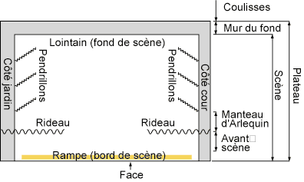

Vue de la salle

la FACE désigne le devant

le LOINTAIN désigne l'arrière

le côté JARDIN : le côté gauche

le côté COUR : le côté droit de la scène

les COULISSES : les dégagements tout autour du plateau, dissimulés à la vue des spectateurs
la RAMPE: autrefois, rangée de lumières au bord de la scène

les PENDRILLONS : les rideaux souples, souvent noires, qui servent à dissimuler les coulisses
le RIDEAU: le rideau de scène ou d'avant-scène serve à séparer la scène et la salle.

le MUR DU FOND (mur de scène) : le mur qui clôt l'espace scénique face au public, dans le lointain
la SCÈNE : c'est la partie du théâtre où se passe l'action

le PLATEAU : désigne le sol de la scène et des coulisses

l’AVANT-SCÈNE : c'est la partie de la scène comprise entre la rampe et le rideau

le MANTEAU D'ARLEQUIN

 Situé après le rideau d'avant-scène. Le manteau d'arlequin permet d'augmenter ou de diminuer la taille de la scène visible.

le dégagement - volný prostor
dissimuler - skrýt
le mur du fond - horizont
l’avant-scène - forbína, předscéna
le Manteau d’Arlequin - opona tzv. harlekýn

la SALLE
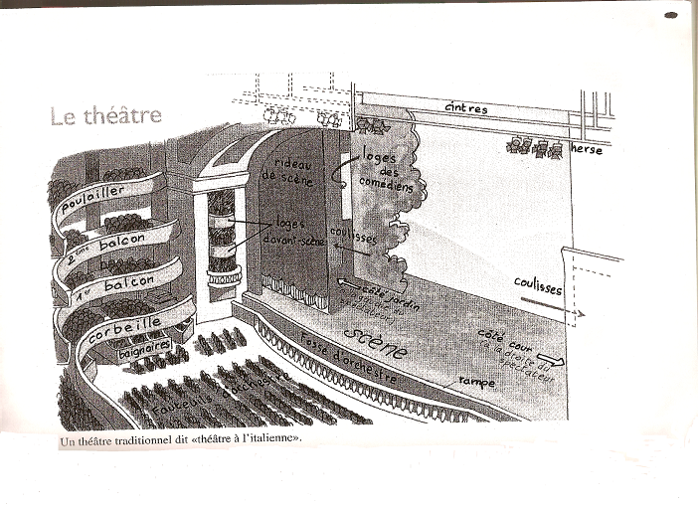
la FOSSE d’ORCHESTRE : l'espace situé sous la scène réservé aux musiciens
orchestřiště

la LOGE
1.la pièce dans laquelle les artistes se changent, se préparent, se reposent avant un spectacle
2. le compartiment cloisonné dans lequel les spectateurs peuvent prendre place
lóže
herecká šatna

l’ORCHESTRE, le PARTERRE : la partie de la salle située dans sa partie centrale où les spectateurs sont assis
parter, přízemí

la BAIGNOIRE : la loge située au rez-de-chaussé
lóže v přízemí

la CORBEILLE : le balcon situé au-dessus de l'orchestre; la corbeille désigne le premier étage de la salle
1. balkon

la GALERIE : l‘étage situé au-dessus des loges et des fauteils de balcon ; dernier balcon

le POULAILLER : la galerie la plus élevée
bidýlko

